ROYAUME DU MAROC
Ministere de l’Enseignement Superieur, de la Recherche Scientifique et de l’Innovation

Faculte des Sciences et Techniques de Tanger
Universite Abdelmalek Essaadi

Rapport du module

E-Joutia

Projet 4 : Formulaire de publication d’annonce
React Native / Expo

LST Ingenierie de Developpement d’Applications Informatiques

Realise par : Encadre par :
El Bahlouli Adil Encadrant pedagogique
El Boualiti Oussama M. Serbout Zakaria

Annee universitaire : 2025–2026 | Lieu : Tanger

Table des matières

Resume 4
- Presentation du sujet 5
  - Contexte general 5
  - Sujet attribue 5
  - Objectif de notre travail 5
- Technologies utilisees 6
  - React Native 6
  - Expo 6
  - expo-image-picker 6
  - AsyncStorage 6
- Realisation du formulaire de publication 7
  - Structure generale de l’ecran 7
    - Capture d’ecran du formulaire vide 8
  - Gestion des photos 8
    - Capture d’ecran avec photo ajoutee 9
  - Champs du formulaire 9
    - Capture d’ecran des champs 10
    - Capture d’ecran du choix de categorie 10
    - Capture d’ecran du choix de l’etat 11
  - Validation 11
    - Capture d’ecran de validation 12
- Simulation de publication 13
  - Construction du FormData 13
  - Ecran de chargement 13
    - Capture d’ecran de publication 14
    - Capture d’ecran de la simulation FormData 14
  - Ecran de succes 14

E-Joutia Rapport du module
    - Capture d’ecran du succes 15
- Ameliorations ajoutees en plus du sujet 16
  - Page d’accueil 16
    - Capture d’ecran de la page d’accueil 16
  - Mes annonces 16
    - Capture d’ecran de Mes annonces 17
  - Boost d’annonce 17
    - Capture d’ecran de la page boost 18
    - Capture d’ecran du choix de duree 18
    - Capture d’ecran du chargement du boost 19
    - Capture d’ecran du succes de boost 19
  - Sauvegarde temporaire du brouillon 19
- Tests realises 21
  - Tests fonctionnels 21
  - Resultat 21
Conclusion 22
Annexe : Arborescence simplifiee 23

Table des figures

  - Formulaire vide au demarrage 8
  - Formulaire avec une photo ajoutee 9
  - Champs prix, categorie et etat de l’objet 10
  - Feuille modale de selection de categorie 10
  - Feuille modale de selection de l’etat 11
  - Exemple de messages de validation 12

  - Ecran de chargement pendant la publication 14
  - Resume visuel de la structure FormData 14
  - Ecran de succes apres publication 15

  - Page d’accueil de demonstration 16
  - Affichage de l’annonce dans Mes annonces 17
  - Page principale du boost 18
  - Choix de la duree du boost 18
  - Activation du boost 19
  - Confirmation du boost 19

Resume

Ce rapport presente la partie du projet E-Joutia qui nous a ete attribuee dans le cadre du module, a savoir le Projet 4 : Formulaire de publication d’annonce. L’objectif principal etait de developper le tunnel de mise en vente d’un produit sur mobile, avec ajout de photos, saisie des informations, validation des champs puis simulation de publication.
Le travail a ete realise en React Native avec Expo. Le module expo-image-picker a ete utilise pour acceder a la galerie et a la camera. Une simulation de l’envoi a ete mise en place a travers un objet FormData, accompagne d’un ecran de chargement puis d’un ecran de succes. En plus du cahier des charges de base, nous avons egalement ajoute quelques ameliorations comme une page d’accueil simple, un ecran Mes annonces, une fonctionnalite de boost et une sauvegarde temporaire du brouillon lors du retour depuis la camera.

Presentation du sujet

Contexte general
Le projet global E-Joutia represente une application mobile de type marketplace desti-nee a la vente d’objets d’occasion. Le sujet complet du module a ete decoupe en plusieurs parties, chaque equipe travaillant sur un chapitre fonctionnel precis.
Notre partie concerne la publication d’annonce. Il s’agit du moment ou l’utilisateur cree une annonce, ajoute des photos, complete les informations du produit puis lance la publication.

Sujet attribue
D’apres l’enonce, notre chapitre correspond au :

Projet 4 : Formulaire de Publication d’Annonce (Creation)
Cette partie demande de realiser :
- une zone multimedia pour ajouter jusqu’a 5 photos.
- des champs de formulaire : titre, description, prix, categorie, etat.
- une simulation de soumission avec chargement puis succes.
- une structuration des donnees sous forme de FormData.

Objectif de notre travail
L’objectif est de proposer un parcours mobile simple, clair et realiste pour publier une annonce. L’utilisateur doit comprendre rapidement quoi faire, voir ses photos, corriger ses erreurs et obtenir une confirmation de publication.

Technologies utilisees

React Native
React Native a ete utilise pour construire les interfaces mobiles sous forme de compo-sants reutilisables.

Expo
Expo a servi d’environnement de developpement et de test sur smartphone.

expo-image-picker
Le module expo-image-picker permet :
    - d’ouvrir la galerie.
    - d’ouvrir l’appareil photo.
    - de recuperer les URI locales des images.
    - de preparer les images pour une simulation d’envoi.

AsyncStorage
Un stockage local leger a ete ajoute avec @react-native-async-storage/async-storage.
Il sert a sauvegarder temporairement le brouillon du formulaire lorsque l’utilisateur ouvre la camera, afin d’eviter une perte de donnees en cas de rechargement d’Expo Go sur Android.

Realisation du formulaire de publication

Structure generale de l’ecran
L’ecran principal de publication a ete construit dans le fichier CreateListingScreen.jsx.
Il contient :
- un en-tete avec bouton retour et titre.
- une zone photo avec compteur.
- un etat vide lorsqu’aucune photo n’est encore ajoutee.
- deux actions principales : prendre une photo ou choisir depuis la galerie.
- les champs du formulaire.
- un bouton de publication fixe en bas de l’ecran.

Capture d’ecran du formulaire vide

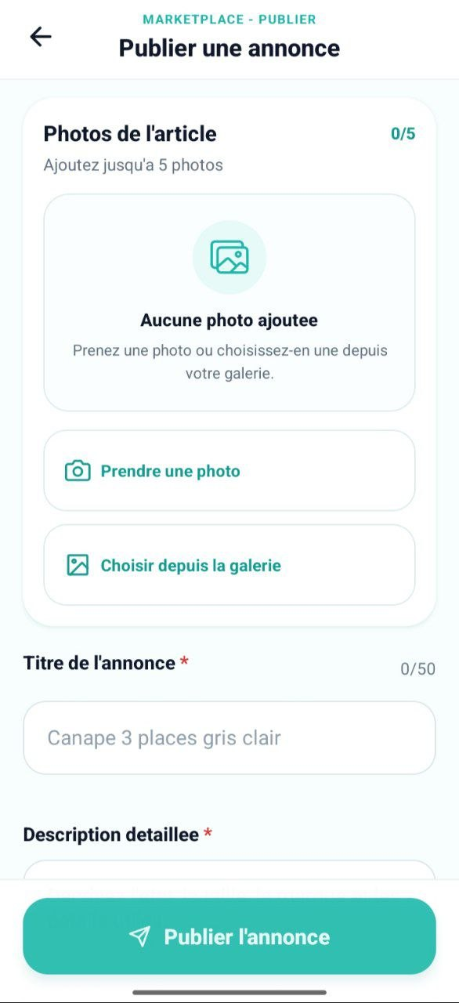

Figure 3.1 – Formulaire vide au demarrage

Gestion des photos
La partie multimedia repond directement au cahier des charges. L’utilisateur peut :
- prendre une photo depuis la camera.
- choisir une image depuis la galerie.
- ajouter jusqu’a 5 photos maximum.
- visualiser les miniatures.
- supprimer une photo selectionnee.
Chaque image recuperee est transformee en objet contenant notamment :
- uri.
- name.
- type.
Cela permet ensuite de construire un objet proche d’un vrai envoi de fichiers.

Capture d’ecran avec photo ajoutee

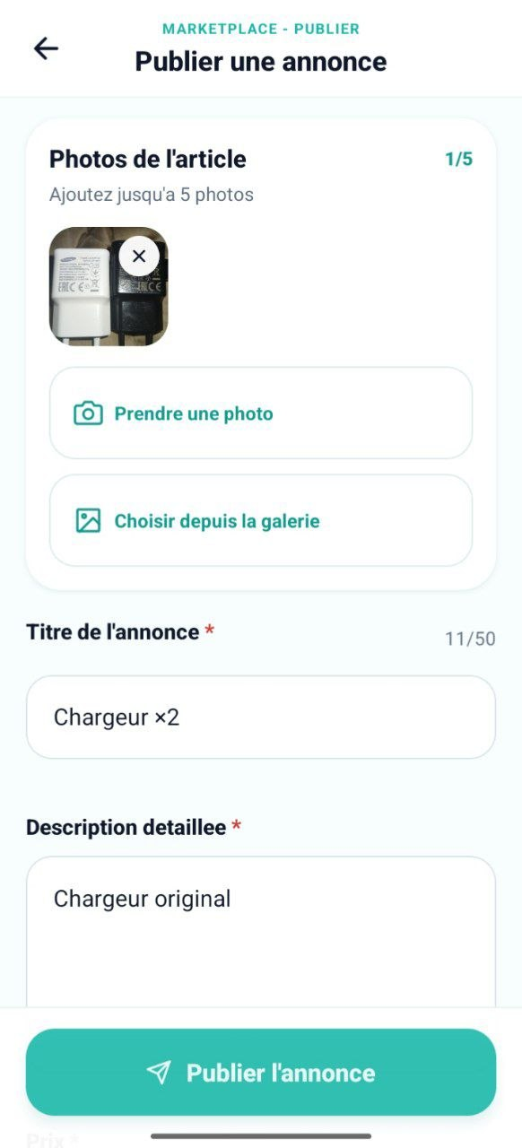

Figure 3.2 – Formulaire avec une photo ajoutee

Champs du formulaire
Le formulaire contient les champs suivants :
- Titre : limite a 50 caracteres avec compteur.

Description detaillee.
- Prix : numerique.
- Categorie : choix via une feuille modale.
- Etat de l’objet : choix via une seconde feuille modale.

Capture d’ecran du choix de categorie

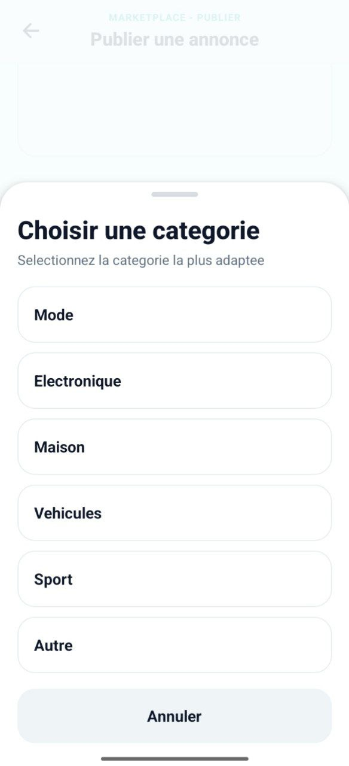

Figure 3.4 – Feuille modale de selection de categorie

Capture d’ecran du choix de l’etat

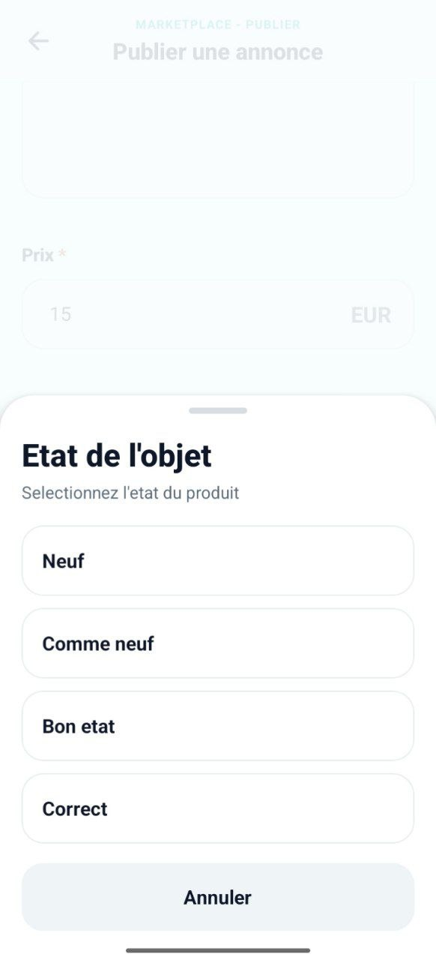

Figure 3.5 – Feuille modale de selection de l’etat

Validation
Avant de lancer la publication, l’application verifie les elements obligatoires :
- titre non vide.
- description non vide.
- prix non vide et numerique.
- categorie selectionnee.
- etat selectionne.
- au moins une photo.
Si un champ est invalide, un message d’erreur apparait sous la zone concernee.

Capture d’ecran de validation



Figure 3.6 – Exemple de messages de validation

Chapitre 4
Simulation de publication

Construction du FormData
Le projet ne repose pas sur un backend reel. Pour rester proche d’un vrai cas d’usage, nous avons construit un objet FormData contenant :
- les champs texte : titre, description, prix, categorie et etat.
- les photos ajoutees par l’utilisateur.
Cette simulation permet de montrer comment les donnees seraient preparees avant un envoi a une API.

Ecran de chargement
Apres un clic sur le bouton Publier l’annonce, l’application affiche un ecran de pro-gression dans PublishingScreen.jsx. Cet ecran contient :
- la photo principale de l’annonce.
- le prix.
- une barre de progression.
- trois etapes de traitement.
- une carte Simulation FormData indiquant le nombre de champs texte et de photos.

Capture d’ecran de publication

Emplacement reserve pour la capture d’ecran
images/publishing-screen.jpg

Figure 4.1 – Ecran de chargement pendant la publication

Capture d’ecran de la simulation FormData

Emplacement reserve pour la capture d’ecran
images/publishing-formdata.jpg

Figure 4.2 – Resume visuel de la structure FormData

Ecran de succes
Une fois la simulation terminee, l’application affiche SuccessScreen.jsx. Cet ecran confirme la mise en ligne de l’annonce et montre un recapitulatif visuel du produit publie.

Capture d’ecran du succes

Emplacement reserve pour la capture d’ecran
images/success-screen.jpg

Figure 4.3 – Ecran de succes apres publication
Chapitre 5
Ameliorations ajoutees en plus du sujet

Page d’accueil
Bien que le sujet attribue concerne principalement le formulaire de publication, nous avons ajoute une page d’accueil simple pour mieux introduire l’application et rendre le parcours plus naturel.

Capture d’ecran de la page d’accueil


Figure 5.1 – Page d’accueil de demonstration

Mes annonces
Nous avons egalement ajoute une page Mes annonces pour visualiser le resultat de la publication. Cette page permet d’afficher :
- l’annonce publiee.
- son image, son prix et ses informations.
- des statistiques simulees.
- des actions comme Booster et Modifier.

Capture d’ecran de Mes annonces

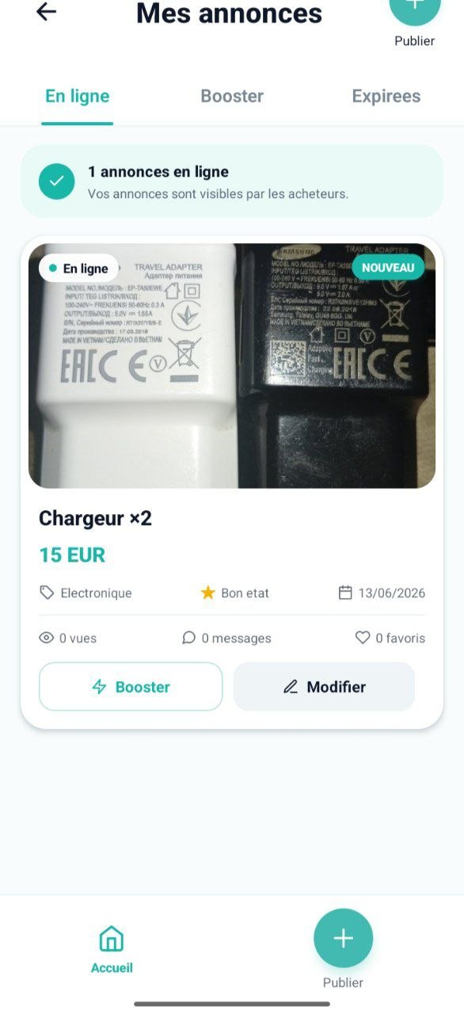
Figure 5.2 – Affichage de l’annonce dans Mes annonces

Boost d’annonce
Nous avons ajoute une fonctionnalite supplementaire de boost. Elle n’etait pas le coeur du chapitre attribue, mais elle enrichit la demonstration du projet.
Cette partie comprend :
- une page de presentation du boost.
- le choix d’une duree.
- un ecran de chargement pour l’activation.
- un ecran de succes specifique.

Capture d’ecran de la page boost

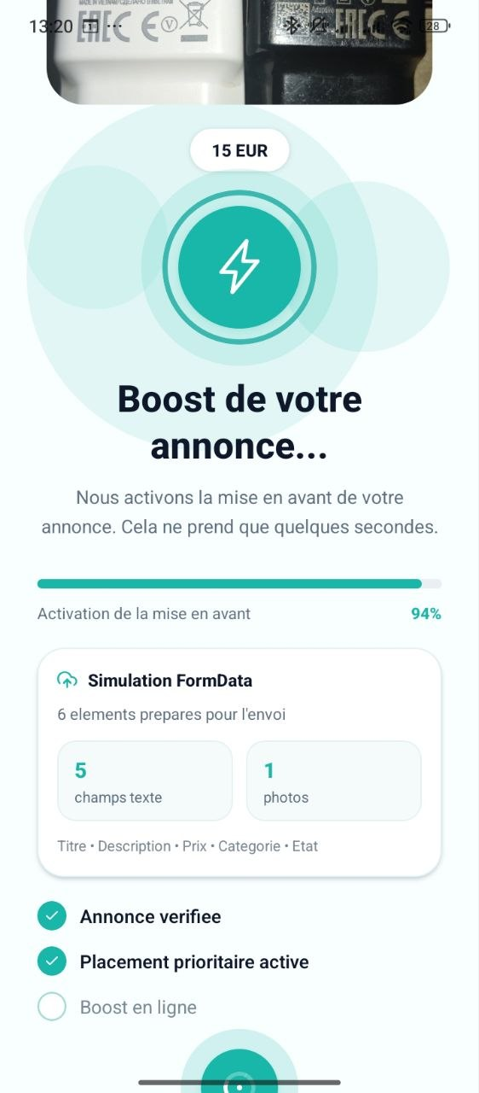

Figure 5.3 – Page principale du boost

Capture d’ecran du choix de duree

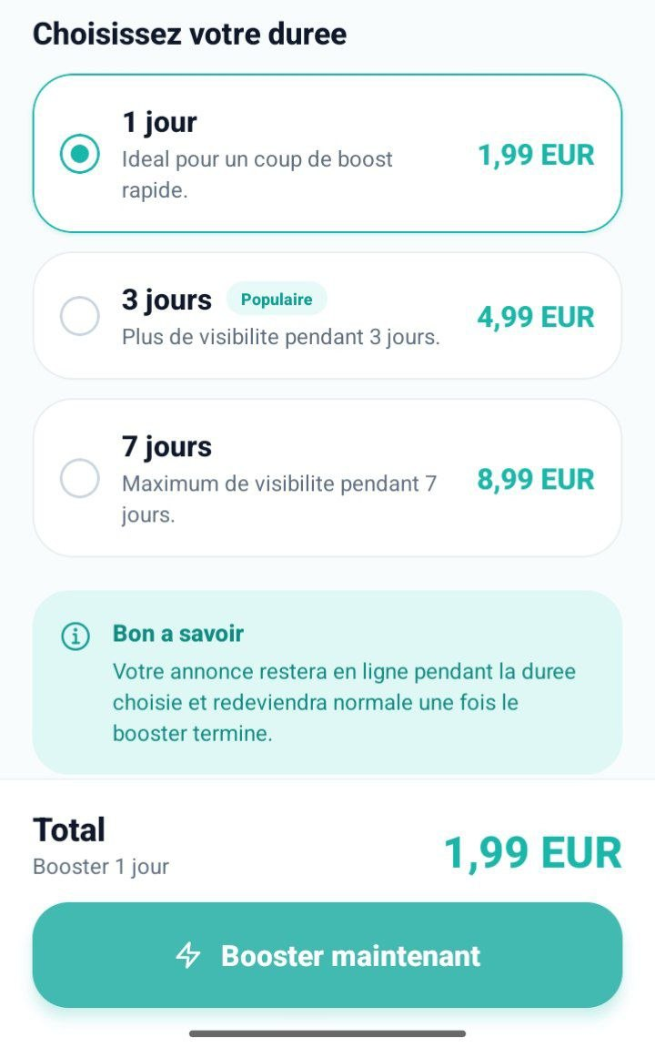

Figure 5.4 – Choix de la duree du boost

Capture d’ecran du chargement du boost



Figure 5.5 – Activation du boost

Capture d’ecran du succes de boost

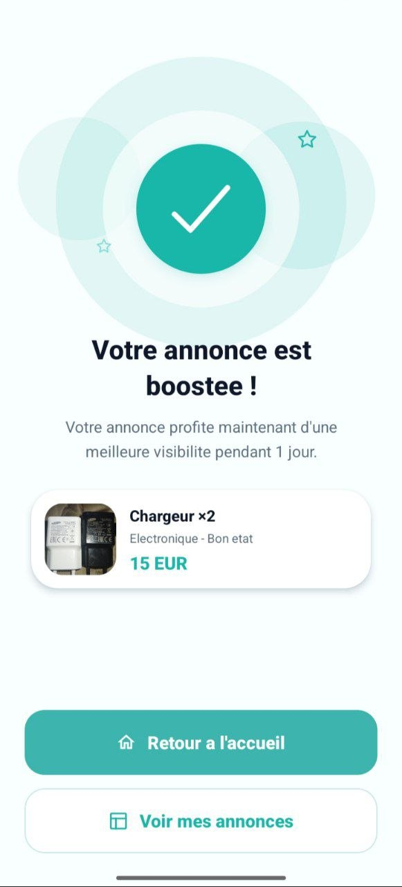

Figure 5.6 – Confirmation du boost

Sauvegarde temporaire du brouillon
Pendant les tests sur telephone Android avec Expo Go, nous avons remarque qu’un retour depuis la camera pouvait parfois provoquer un rechargement de l’application. Pour eviter de perdre les donnees du formulaire, nous avons ajoute une sauvegarde locale du brouillon.

Cette amelioration permet :
- d’enregistrer temporairement les champs deja saisis.
- de rouvrir automatiquement le formulaire si un rechargement se produit.
- de restaurer le contenu saisi par l’utilisateur.

Chapitre 6
Tests realises

Tests fonctionnels
Les tests manuels ont permis de verifier :
    - l’ouverture du formulaire.
    - l’ajout d’images depuis la galerie.
    - l’ajout d’images depuis la camera.
    - la suppression des photos.
    - le respect de la limite de 5 photos.
    - le compteur de caracteres du titre.
    - la validation des champs obligatoires.
    - la simulation de publication.
    - l’affichage de l’ecran de succes.
    - l’apparition de l’annonce dans Mes annonces.
    - le fonctionnement du boost.
    - la restauration du brouillon apres retour de la camera.

Resultat
Le travail realise repond correctement au sujet du Projet 4. Le formulaire de publi-cation est complet, les photos sont gerees correctement, la validation est presente et la simulation de publication est claire. Les ajouts effectues en plus rendent la demonstration plus complete sans changer le coeur du chapitre attribue.

Conclusion

Dans ce module, notre travail a principalement porte sur le formulaire de publica-tion d’annonce. Nous avons realise un ecran mobile complet permettant a l’utilisateur d’ajouter des photos, saisir les informations du produit, verifier les champs obligatoires puis simuler la publication a l’aide d’un FormData, d’un chargement et d’un ecran de succes.
En plus du sujet de base, nous avons ajoute quelques elements complementaires comme une page d’accueil, une page Mes annonces, une fonctionnalite de boost et une sauvegarde temporaire du brouillon. Ces ajouts rendent le prototype plus vivant et plus proche d’une vraie application mobile tout en restant simple et comprehensible.

Annexe : Arborescence simplifiee

E-JOUTIA/
|-- App.jsx
|-- mock/
| ‘-- options.js
|-- rapport/
| ‘-- rapport_ejoutia.tex
|-- screens/
| |-- AutoDemo.jsx
| |-- BoosterScreen.jsx
| |-- CreateListingScreen.jsx
| |-- LandingScreen.jsx
| |-- PublishingScreen.jsx
| |-- SuccessScreen.jsx
| ‘-- createListingDraftStorage.js ‘-- package.json

